МБДОУ детский сад «Якорек» с.Доскино
структурное подразделение – семейный детский сад

пос.Окский, 2014 год

автор: семья Жилиной Ани
Спор овощей.
В одном небольшом, но красивом огороде жили овощи друзья: девочки – Морковка и Редисочка, мальчики – Перчик, Лучок и Помидорчик.
Вот как-то затеяли они спор, кто из овощей всех нужнее и вкусней. Кто при всех болезнях, будет всех полезней?
Говорит Морковка тут:
- Про меня рассказ не длинный. Кто не знает витамины? Пей всегда морковный сок и грызи морковку. Будешь ты тогда дружок крепким, сильным, ловким.
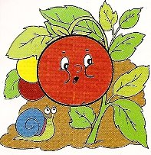
Тут надулся Помидорчик и промолвил строго:
- Не болтай морковка вздор, помолчи немного. Самый вкусный и приятный уж конечно сок томатный.
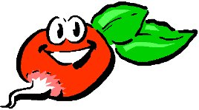
Говорит Редиска скромно:
- Я – румяная редиска, поклонюсь вам низко-низко. А хвалить себя зачем, я и так известна всем.
Перчик говорит задорно:
- Перец – овощ интересный. Очень вкусный и не пресный, или сладкий или горький. Режь его и скушай дольку, желтый или красный, очень я прекрасный.
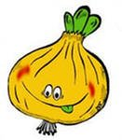
Тут не выдержал Лучок, вдруг он стал сердитый:
- Во мне сплошные фитонциды. Да, иногда я раздражаю, - сказал он слезы вытирая. – Когда людей сразит недуг, все вспоминают «Где же лук?». Я выгоняю хворь и боль. Средь овощей и я не ноль.
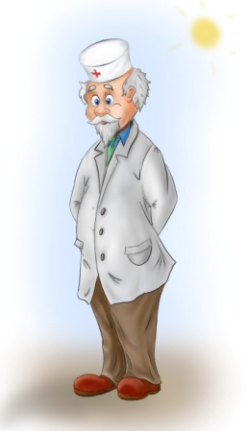
Тут вышел в огород доктор Айболит. Помидор его спросил:
- Доктор, доктор Айболит, кто из нас овощей и полезней и вкусней?
Говорит им Айболит:
- Чтоб здоровым, сильным быть, нужно овощи любить, все без исключения, в этом нет сомнения. В каждом польза есть, и вкус и решить я не берусь, кто из вас вкуснее, кто из вас нужнее.
Автор: семья Анкудиновой Софии
Пугало
Не надышится дочка
На посаженный цветочек,
Но чтоб вороньё прогнать,
Пришлось пугало позвать!
В одном чудесном саду жили-были друзья овощи на грядках: луковичка, редиска, помидор, перец и морковка.
Они жили очень дружно и весело! Каждый день они играли и загорали на солнышке.
Однажды на огород налетели вороны и стали клевать овощи. Друзья очень сильно напугались. Они отбивались листочками и громко кричали, но вороны не улетали.
На крик о помощи прибежал пугало. Он разогнал вороньё метлой, и они улетели. Все были очень счастливы.
С тех пор пугало стал жить в огороде вместе с овощами и защищать их.
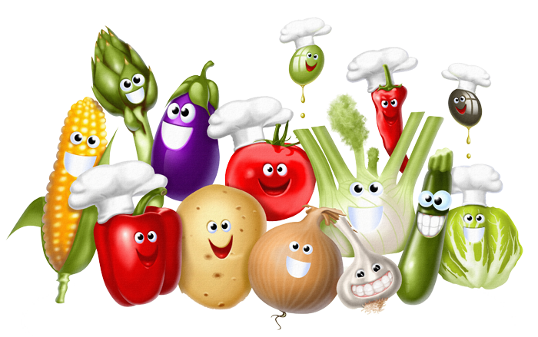
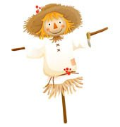

автор: семья Безденежных Кати

На грядке в огороде вырос урожай,
Что будем собирать мы – скорее угадай:

Вырастаю самой первой,
Я румяна и вкусна!
Для детишек витамины
Приношу всех раньше я!
Посмотри, она так близко: это вкусная редиска.

Я всегда у всех вокруг вызываю слезы,
Но подружишься со мной и узнаешь пользу.
Всем микробам дам я бой! Вирус уничтожу!
Укреплю иммунитет – Здоровье приумножу.
Догадались все вокруг – это наш приятель лук.

Поднимаю аппетит,
Укрепляю зрение,
И в салате хороша,
И просто – объедение!
Кто подружится со мной –
Тот будет думать ловко!
Догадались быстро вы – я сочная морковка.

Летом я зеленый,
А к осени – краснею.
Набираюсь витамин,
Зрею и толстею.
И с тобой поделиться витаминной буду рад, я сочный и вкусный томат.

Бываю я и желтым,
И красным, и зеленым.
Хочешь, ешь меня сырым,
А хочешь, ешь вареным.
Аппетит он поднимать большой умелец
И давно все догадались – это перец.

